1. (多选)如图14所示，半圆槽光滑、绝缘、固定，圆心是O，最低点是P，直径MN水平。a、b是两个完全相同的带正电小球(视为点电荷)，b固定在M点，a从N点静止释放，沿半圆槽运动经过P点到达某点Q(图中未画出)时速度为零。则小球a( )
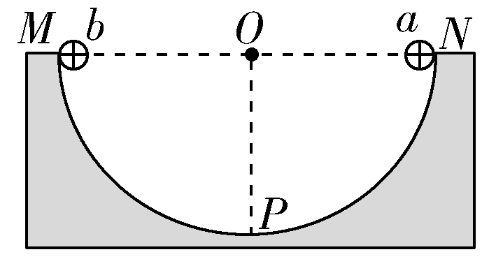
图14
A.从N到Q的过程中，重力与库仑力的合力先增大后减小
B.从N到P的过程中，速率先增大后减小
C.从N到Q的过程中，电势能一直增加
D.从P到Q的过程中，动能减少量小于电势能增加量
【参考答案】BC
【名师解析】a从N点静止释放，过P点后到Q点速度为零，整个运动过程只有重力和库仑力做功，库仑力方向与a速度方向夹角一直大于90°，所以库仑力整个过程做负功。小球a从N到Q的过程中，库仑力增大，库仑力与重力的夹角从90°一直减小，所以它们的合力一直增大，故A错误；带电小球a受力如图所示，在靠近N点的位置，合力与速度夹角小于90°，在P点合力与速度夹角大于90°，所以小球a从N到P的过程中，速率应先增大后减小，故B正确；从N到Q的过程中，库仑力一直做负功，所以电势能一直增加，故C正确；根据能量守恒可知，P到Q的过程中，动能的减少量等于重力势能和电势能的增加量之和，故D错误。
2.如图16所示，表面均匀带电的圆盘水平放置，从靠近圆心O处以初速度v₀竖直向上抛出一个质量为m、带电荷量为－q的小球(看作试探电荷)，小球上升的最高点为B点，经过A点时速度最大，已知OA＝h₁，OB＝h₂，重力加速度为g，取O点电势为零，不计空气阻力，则可以判断( )[来源:学+科+网]
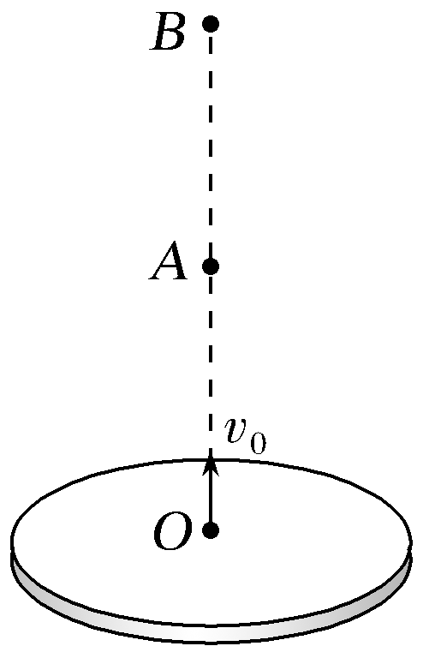
图16
A.小球与圆盘带异种电荷
B.A点的场强大小为
C.B点的电势为(v－2gh₂)
D.若U_{OA}＝U_{AB}，则h₁＝h₂－h₁
【参考答案】B
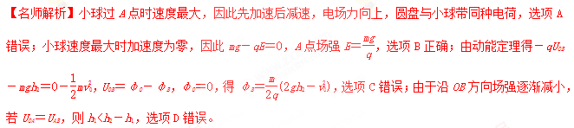
3．（2018中原名校联盟）如图所示，三个带电小球A、B、C可视为点电荷，所带电荷量分别为＋Q、－Q、＋q．A、B固定在绝缘水平桌面上，C带有小孔，穿在动摩擦因数处处相同的粗糙绝缘杆上，绝缘杆竖直放置在A、B连线的中点处，将C从杆上某一位置由静止释放，下落至桌面时速度恰好为零．C沿杆下滑时带电荷量保持不变．那么C在下落过程中，以下判断正确的是
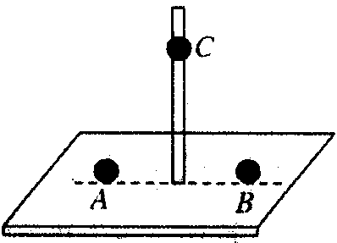
A．所受摩擦力变大
B．电场力做正功
C．电势能不变
D．下落一半高度时速度一定最大
【参考答案】AC
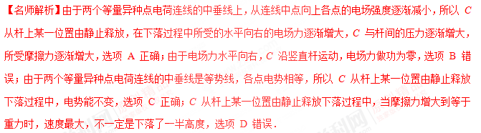

4. (2018·洛阳联考)如图所示，一个电荷量为－Q的点电荷甲，固定在绝缘水平面上的O点。另一个电荷量为＋q、质量为m的点电荷乙，从A点以初速度v₀沿它们的连线向甲运动，运动到B点时速度为v，且为运动过程中速度的最小值。已知点电荷乙受到的阻力大小恒为f，A、B两点间距离为L₀，静电力常量为k，则下列说法正确的是( )
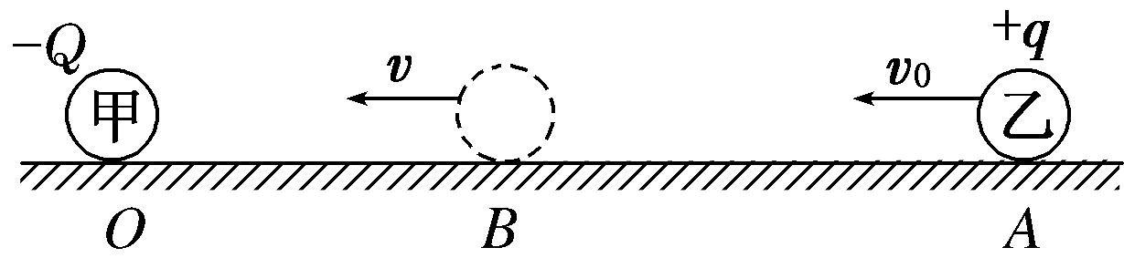[来源:学#科#网Z#X#X#K]
A．点电荷乙从A点向甲运动的过程中，加速度先增大后减小
B．点电荷乙从A点向甲运动的过程中，其电势能先增大再减小
C．O、B两点间的距离为
D．在点电荷甲形成的电场中，A、B两点间的电势差为U_{AB}＝
【参考答案】C
【名师解析】点电荷乙从A点向甲运动的过程中，受向左的静电力和向右的摩擦力，两球靠近过程中库仑力逐渐增大，小球先减速后加速，所以加速度先减小后增大，故A错误；在小球向左运动过程中电场力一直做正功，因此电势能一直减小，故B错误；当速度最小时有：f＝F_{库}＝k，解得：r＝ ，故C正确；点电荷从A运动到B过程中，根据动能定理有：U_{AB}q－fL₀＝mv²－mv₀²，解得U_{AB}＝，故D错误。
5. （2018南宁摸底）如图所示，在光滑水平面内有一固定光滑绝缘挡板AB，P是AB上的一点。以A为坐标原点在水平面建立直角坐标系，y轴一挡板AB重合，x轴上固定一个带正电的点电荷Q。将一个带电小球（可视为质点）轻放到挡板的左侧的P处，在静电力作用下小球沿挡板向A运动，则下列说法中正确的是
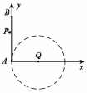
A．小球带负电
B．由P点到A点小球做匀加速直线运动
C．P点的场强比A点的场强大
D．小球在P点的电势能比在A点的电势能大
【参考答案】AD
